附件1

单位会员代表简介

|  |  |  |  |  |  |  |
| --- | --- | --- | --- | --- | --- | --- |
| **单位会员代表人简介** | | | | | | |
| 姓 名 |  | 性 别 |  | | 年 龄 |  |
| 籍 贯 |  | 民 族 |  | | 政治面貌 |  |
| 职 务 |  | 学 历 |  | | 专 业 |  |
| 技术职称 |  | 身份证号 |  | | | |
| 联系方式 | 办公电话 |  | | | 传 真 |  |
| 电子邮箱 |  | | | 手 机 |  |
| 通信地址 |  | | | | |
| 联络员 | 姓 名 |  | 性 别 |  | 年 龄 |  |
| 职 务 |  | 民 族 |  | 办公电话 |  |
| 学 历 |  | 专 业 |  | 传 真 |  |
| 电子邮箱 |  | | | 手 机 |  |
| 通信地址 |  | | | | |
| 代表人简历  及业绩 |  | | | | | |

备注：代表人可是单位法人、分管领导或其他正高级及以上专家。

附件2

**个人会员入会申请表**

会员编号： 年 月 日

|  |  |  |  |  |  |  |  |
| --- | --- | --- | --- | --- | --- | --- | --- |
| 推荐机构或会员 | （如无，可不填写） | | | | | | （照片） |
| 姓 名 |  | 性 别 |  | | 民 族 |  |
| 籍 贯 |  | 年 龄 |  | | 政治面貌 |  |
| 身份证号 |  | | | | | |
| 最高学历 |  | 会员等级 | | | ○普通会员  ○专业会员  （防震减灾科学传播师、应急救助员、水域救援员等专业能力） | |  |
| 技术职称 |  | 行政职务 | | |  | |  |
| 从事专业 |  | | 从事本专业时间 | | |  | |
| 手 机 |  | | 联系电话 | | |  | |
| E-mail |  | | 传 真 | | |  | |
| 工作单位 |  | | | | | | |
| 通讯地址 |  | | | | | | |
| 工作简历与业绩 | （可另附文件说明） | | | | | | |
| 所在单位意见：  　　　　　（公章）  年 月 日 | | | | 入会申请：  我自愿加入中国灾害防御协会，遵守《中国灾害防御协会章程》，履行会员义务和职责，特申请入会。  申请人签字：  2021 年 月 日 | | | |

附件一：身份证复印件（注：寄回材料需包含身份证复印件和1张2寸免冠照片）

附件3

中国灾害防御协会相关信息

户 名：中国灾害防御协会

开户行：中国工商银行股份有限公司北京公主坟支行

账 号：0200004609201003562

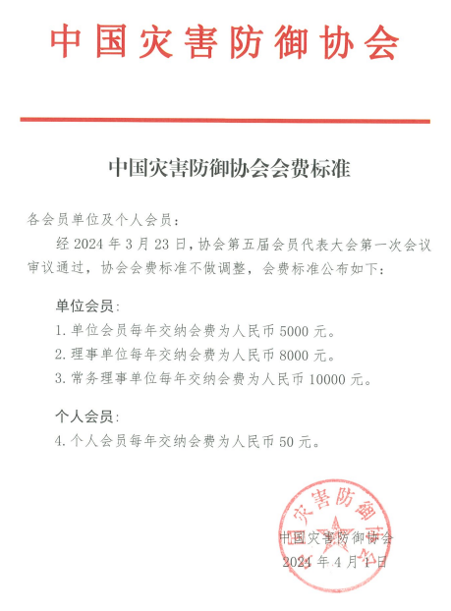

附件4

